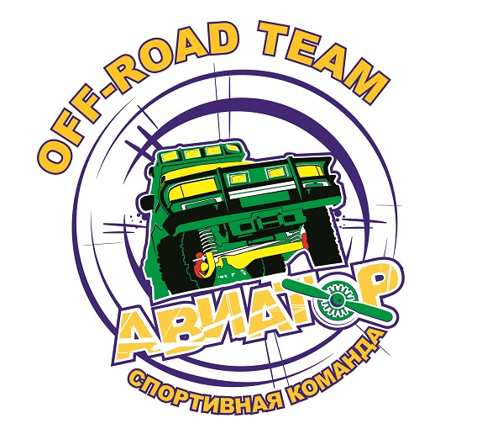
Вид тура: квадроциклы
Группа: от 2-х человек
Продолжительность: 1 день
Даты тура: ежедневно
Уровень сложности: средний
Организатор: Центр активного туризма и автоспорта «АВИАТОР»
Контакты: +7-921-459-97-28, +7-921-227-63-01
Web-сайт: http://aviator-tour.com/
E-mail: autogirvas@yandex.ru
Сафари на квадроциклах
в зоокомплекс «ТРИ МЕДВЕДЯ»
Встреча в гостевом доме «Авиатор», 20 км от г. Петрозаводска.
Подбор экипировки. Инструктаж по управлению квадроциклом и технике безопасности.
Выезд на маршрут по лесной трассе:
Гостевой дом «Авиатор» – Зоокомплекс «Три медведя» – Гостевой дом «Авиатор» (120 км).
В туре на квадроциклах вы получите возможность оценить разнообразные рельефы и пейзажи Карелии. Наши маршруты проложены как с элементами экстремальных участков бездорожья, лесных затерянных троп, заболоченных участков, так и по равнинным и холмистым скоростным участкам грунтовых дорог, где также важно усвоить технику управления квадроциклом.
Квадроцикл - уникальное транспортное средство, которое позволит наиболее тесно войти в контакт с природой и местным колоритом карельского мира и даст возможность добраться до затерянных и, возможно, ранее недосягаемых уголков!
Зоокомплекс «Три медведя» расположился в сосновом бору, на живописном берегу озера Сямозеро.
На территории комплекса в вольерах живут медведи, лоси, еноты-полоскуны, енотовидные собаки, рыси, волки, хорьки, шиншиллы, песцы и многие другие. Экскурсовод расскажет о повадках зверей, их привычках и типичной среде обитания. Вы сможете не только увидеть животных, но и поучаствовать в их кормлении!
В пути - пикник на природе (куриный бульон, чай, кофе из термоса, мясная нарезка, свежие овощи, бутерброды, выпечка).
Возвращение на базу. Сдача экипировки и квадроцикла.
Стоимость программы на квадроциклах:
8 500 руб./чел. – два человека на квадроцикле
12 500 руб./чел – один человек на квадроцикле

В стоимость тура на квадроциклах входит: аренда квадроциклов CF-Moto CF500-A, ГСМ, работа инструктора, экипировка (грязезащитный костюм: куртка и брюки, шлем, подшлемник, обувь/сапоги, перчатки), экскурсия в зоокомплекс «Три медведя», питание по программе, страховка.

Возможна организация трансфера до гостевого дома «Авиатор», (20 км от г. Петрозаводска).

